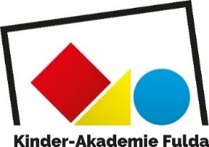
Packliste
Workshop 10
Bewegung einfangen!
Analoge Fotografie und Bildentwicklung in der Dunkelkammer
12. – 16. August 2024

Liebe Eltern,
wir freuen uns auf den Workshop gemeinsam mit Ihren Kindern. Damit die Kinder optimal für die Woche ausgerüstet sind, geben wir Ihnen diese Packliste mit. Bitte geben Sie Ihren Kindern Folgendes mit:
Für jeden Tag:
- Ein Frühstück / Pausenbrot vor dem Mittagessen; wir machen vormittags gemeinsam eine Essenspause
- Eine Flasche Wasser (die Kinder bekommen in der Kinder-Akademie beim Mittagessen etwas zu trinken, das reicht jedoch nicht für den ganzen Tag)
- Ein Paar Wechselschuhe (falls die Schuhe in der Mittagspause im Park dreckig werden)
- Sonnenschutz (Kappe, Sonnencreme)
- Kleidung:
  - Wetterfeste Kleidung, da die Kinder während der Mittagspause in den Park gehen
  - Werk- und mal-taugliche Kleidung, die auch mal einen Fleck abbekommen darf

Für den Ausflug:
- Wetterfeste Kleidung zum Stadtschloss Park
- Sonnenschutz (Kappe, Sonnencreme)
- Einen Rucksack mit zusätzlichem Trinken,
- Für ein Lunch Paket zum Mittagessen wird gesorgt
- Ein kleines Taschengeld für Eis oder ähnliches

Herzliche Grüße
Kinder-Akademie Fulda
Die Workshop-Leitung Katharina Blachnik, Michelle Schücke

